27.05.2020 r.
Dzień dobry Drodzy rodzice i Kochane Dzieci
Na dziś przygotowałam dla moich wspaniałych sześciolatków następujące zabawy i zadania:
Zadanie 1.
Posłuchaj piosenki na komputerze. Odpowiedz na pytanie.

https://www.youtube.com/watch?v=j09kDRPi3tE

- Czego nauczyli Cie rodzice?
- Za co możesz podziękować rodzicom?
- Kiedy spędzasz najpiękniejsze chwile z rodzicami?
- Jak Ty możesz odwdzięczyć się rodzicom?

Zadanie 2.
Przeczytaj wyrazy. Zaznacz: samogłoski na czerwono, spółgłoski na niebiesko.

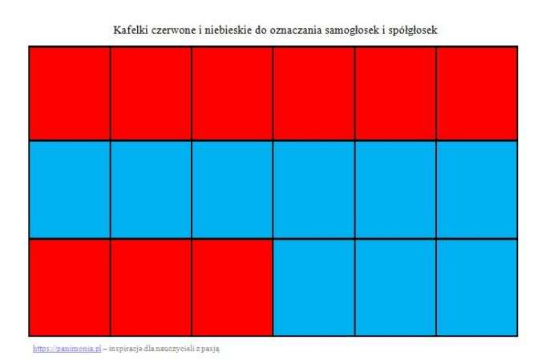

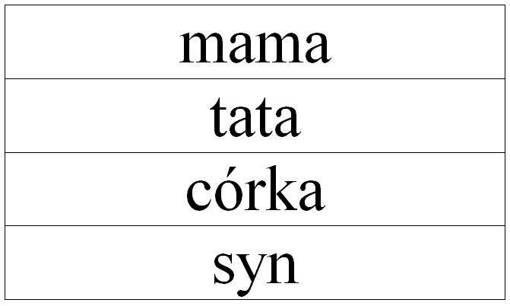

Zadanie 3.
Zabawa matematyczna- wykonaj polecenia:

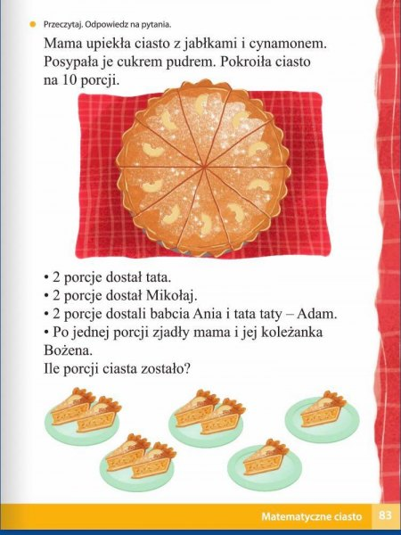

Zadanie 4.
Wykonaj kartę pracy

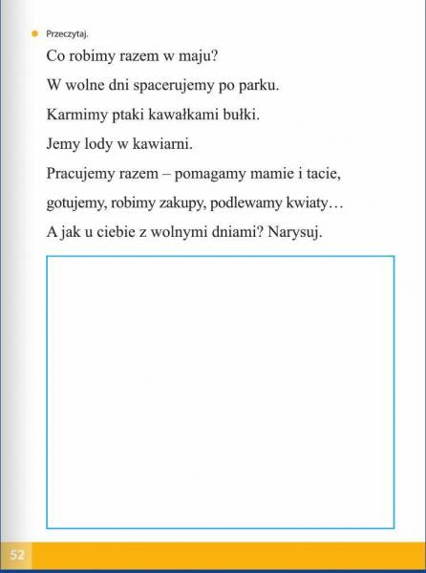

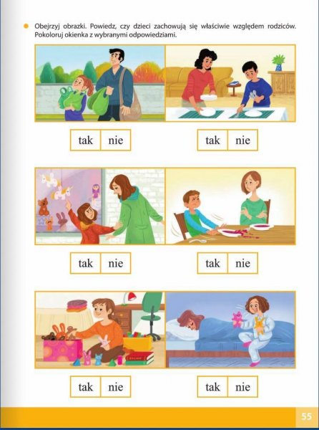

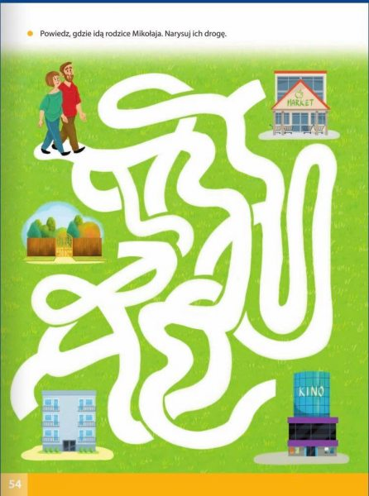

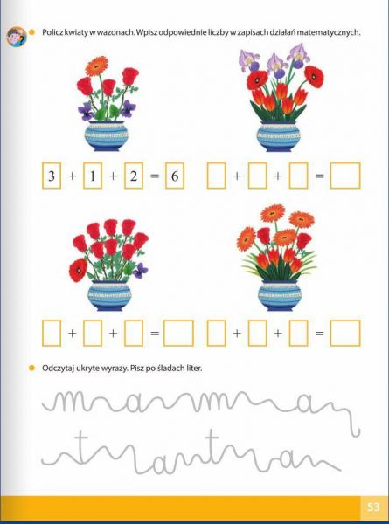

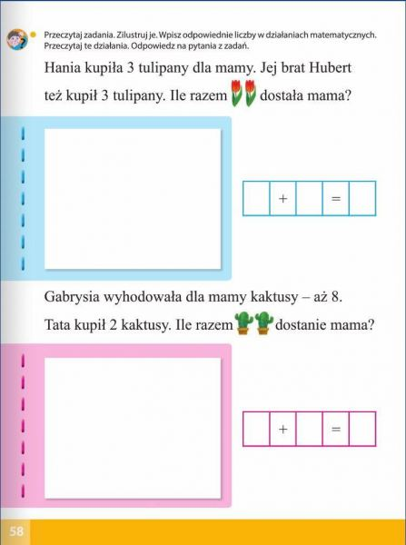

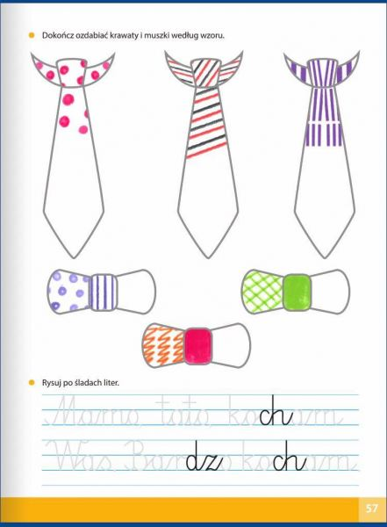

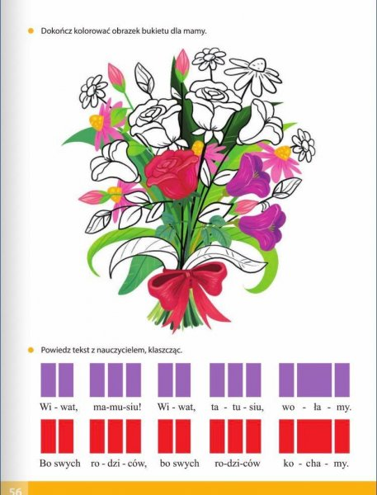

Zadanie 5.

Utrwal pojęcia związane z nazwami członków rodziny.
MAMA, TATA, BABCIA, DZIADEK, CIOCIA, WUJEK, SYN, CÓRKA, KUZYN, KUZYNKA, WNUCZEK, WNUCZKA

